

UT04 Examen

Examen

Marcos "J." Pérez Gómez
Fecha: 13 de feb de 25

ÍNDICE
1 EJERCICIO 1 3
1.1 Filtrar Procesos por CPU 3
1.2 Procesos por Consumo de Memoria 3
1.3 Matar un proceso 4
2 Ejercicio 2 5
3 Ejercicio 03 6
4 Ejercicio 04 7
5 BIBLIOGRAFÍA Y REFERENCIAS 8

EJERCICIO 1

Filtrar Procesos por CPU
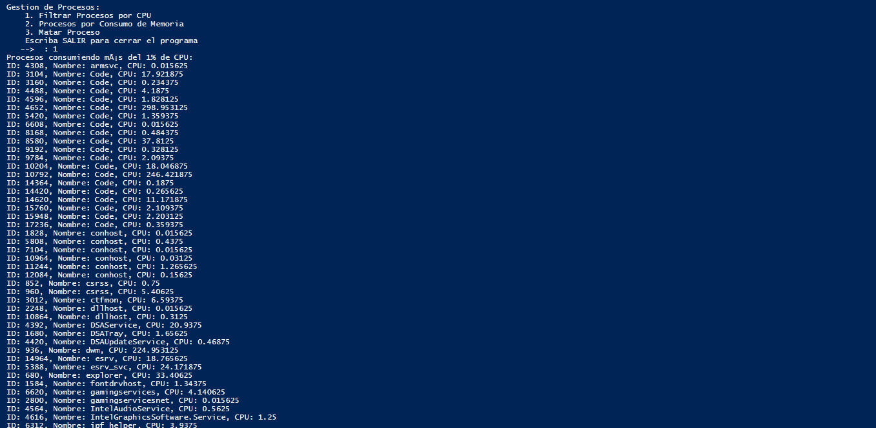

Procesos por Consumo de Memoria
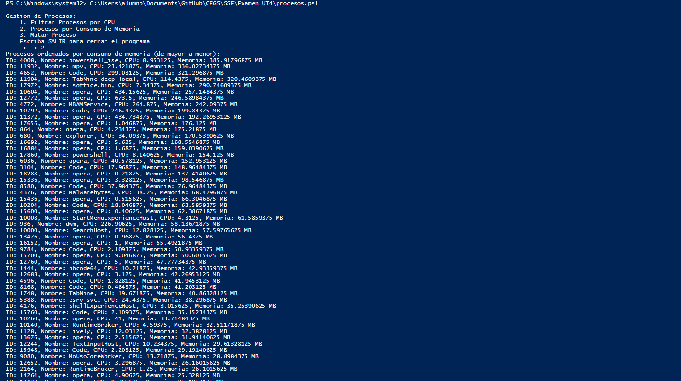

Matar un proceso
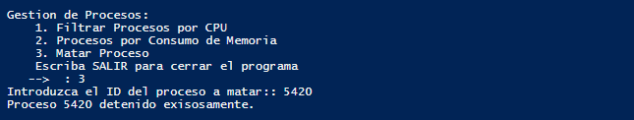
(EL SCRIPT ESTÁ ADJUNTADO JUNTO CON EL PDF)

Ejercicio 2
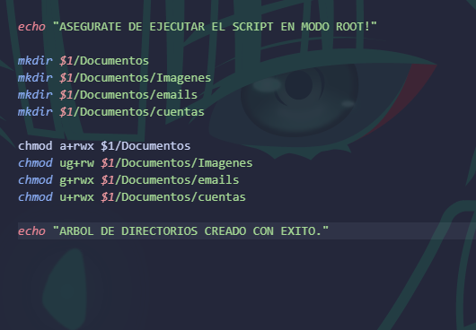
EJEMPLO DE USO:
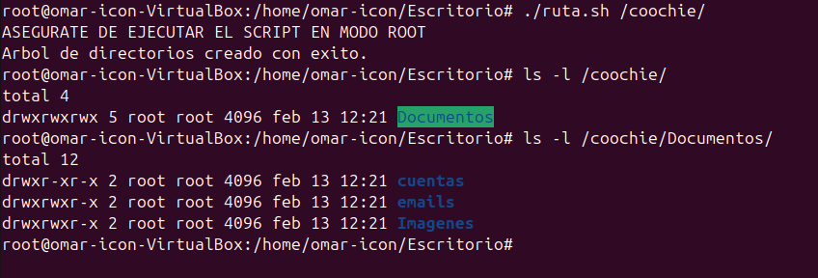

Ejercicio 03
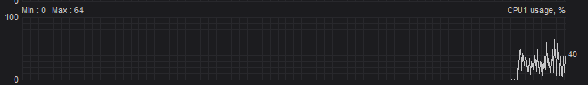
El porcentaje va oscilando. Solo se logró estresar un solo núcleo del CPU

Ejercicio 04
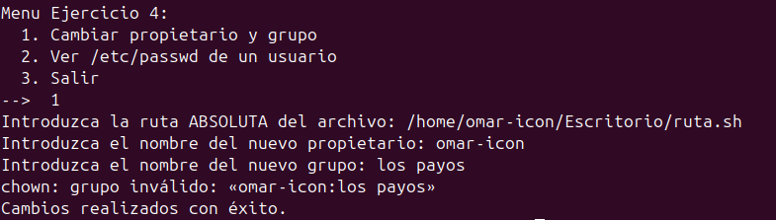
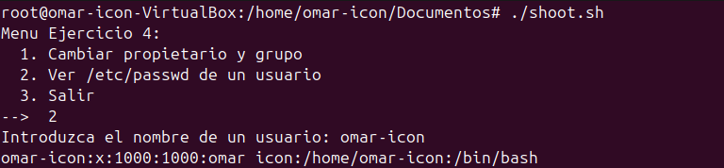
(EL SCRIPT ESTÁ ADJUNTADO JUNTO CON EL PDF)

BIBLIOGRAFÍA Y REFERENCIAS

Título | Enlace
Logo | DALL·E 2 | OpenAI. (s. f.). Recuperado 30 de septiembre de 2024, de https://openai.com/index/dall-e-2/

